лекция 6
5.2 Асфальт бетон қоспасын дайындау технологиясы

Асфальтобетон қоспасын дайындау үдірісінде материалдарды қыздыру температуралық тәртібі және дайын асфальтобетон қоспасының температурасы сақталуы тиіс:

қоспа  түрі | битум маркасы | температура, ⁰С
қоспа  түрі | битум маркасы | битум | қиыршықтас, құм | а/б қоспасы
ыстық | БНД: 40/60, 60/90,90/130  БН: 60/90,90/130 | 130-150 | 165-185 | 140-160
суық | БНД: 130/200, 200/300  БН: 200/300 | 110-130 | 145-165 | 120-140
суық | СГ130/200 | 80-100 | 115-135 | 90-110
суық | МГ 130/200 | 90-100 | 125-145 | 100-120

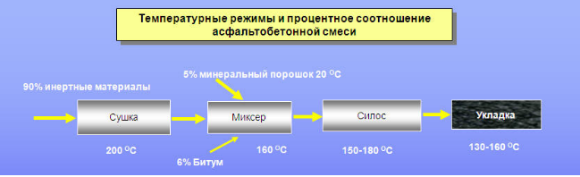

Асфальтобетон қоспасын дайындау келесі технологиялық операциялардан тұрады:
- материалды көлік құралдарынан түсіру және сақтау;
- материалдарды қабылдау бункеріне тасымалдау;
- тас материалдарын кептіру және қыздыру;
- оларды фракцияларға бөлу (сұрыптау);
- минералды және тұтқырғыш материалдарды мөлшерлеу;
- қоспа компоненттерін араластыру;
- дайын қоспа беру.

Дайындалатын асфальтбетон қоспалары мен асфальтбетонның қасиеттері МЕМСТ 9128-2013 «Смеси асфальтобетонные, полимерасфальтобетонные, асфальтобетон, полимерасфальтбетон для автомобильных дорог и аэродромов. Технические условия» талаптарына жауап беруі тиіс.
Асфальтбетонды қоспалардың сапасын жақсарту үшін жол мамандары өз битум базаларында битумға беттік белсенді заттарды (ПАВ) және активаторларды енгізу жолымен полимербитумды тұтқырғыштар дайындайды. ПАВ-ты пайдалана отырып, АБЗ-да дайындалған асфальтбетонды қоспалар асфальтбетонды төсемелердің сапасын едәуір арттырады.
Асфальтбетонды қоспаға енгізілетін ПАВ қасиеттері мен сапасы МЕМСТ 9128-2013 талаптарына және басқа да қолданыстағы нормативтік құжаттарға сай болуы тиіс.
Қазіргі нарықта асфальтбетонды қоспалар сапасын жақсарту үшін қолданылатын көптеген қоспалар бар.
Ең жалпы жіктеме бойынша оларды екі топқа бөлуге болады:
- асфальтбетонның пайдалану сипаттамаларын жақсарту үшін әзірленген тауар өнімдері. Олар тұтқырғыштарға арналған толтырғыштар: полимерлер, адгезиондық қоспалар, қартаю үдерістерін тежегіштер (ингтбиторлар), пластификаторлар, тұрақтандырғыштар (табиғи асфальт, каталитикалық бейтараптандырғыштар) және талшықты материалдар. Белгілі полимерлік материалдар - эластомерлер мен пластомерлер, жол жамылғысы төсемесінің беріктігі мен сапасын арттыру мақсатында битумды түрлендіру үшін пайдаланылады.
- өнеркәсіп қалдықтары немесе қайта өңделген қайталама шикізат - түйіршіктелген резеңке, күл және күкірт. Олар жоғары температурада жылжу тұрақтылығын арттыру үшін немесе, мысалы, төмен температурада жарылу тұрақтылығын арттыру үшін қолданылуы мүмкін.

Асфальт-бетон зауытының (АБЗ) технологиялық регламентіне сәйкес а/б қоспасының рецепті компоненттердің бірнеше түрін пайдалануды көздейді:
- қиыршықтас. Асфальтобетонның негізгі ингредиенті. Әр түрлі фракцияларда АБЗ-ға жеткізіледі;
- құм. Жол төсеміне қысымды біркелкі бөлуге ықпал ете отырып, қиыршықтас түйіршіктері арасындағы кеңістікті толтырады;
- минералды ұнтақ (құмтас, әктас, ұсақталған бор). Құммен толмаған қиыршықтас арасындағы аралықтарды толтырады;
- битум. Асфальтобетонның ылғалға төзімділігі үшін жауап береді. Дайын қоспада оның біркелкі таралуына жол жамылғысы төсемесінің беріктігі және оның жөндеусіз қызмет ету мерзімі тұтас байланысты;
- түйіршіктелген қоспа. Қоспаның иілгіштігін арттыру есебінен асфальттау процесін жеңілдетеді, асфальтбетонды иілгіш, ылғалға төзімді, жоғары жүктемеге төзімді етеді. Тұрақты жоғары қозғалыс қарқындылығы бар автомобиль жолдарының жауапты учаскелеріне салынатын а/б-ға қосылады.

Барлық асфальтобетон шығаратын зауыттар негізгі екі технологиялық сұлбамен жұмыс жасайды:
- үздіксіз жұмыс жасайтын;
- циклді (кезеңді) жұмыс жасайтын.
Бұл екі технологиялық сұлба түбегейлі ерекшелігі - оларда барлық компоненттерді араластыру мүлдем басқа тәртіпте жүзеге асырылады. Бірінші жағдайда, барлық компоненттер бір тұрақты ағынмен араласады, екіншісінде – порциямен, белгілі бір мөлшермен.

Үздіксіз жұмыс істеу принципті асфальт араластырғыш қондырғылар
Мұндай қондырғыларда технологиялық операциялар үзіліссіз орындалады. Процесті жүзеге асыру үшін азайған массамен және энергия сыйымдылығымен сипатталатын үздіксіз әсер ететін араластырғыштар қолданылады. Үздіксіз цикл технологиясында ыстық минералды материалдарды сұрыптау, оларды мөлшерлеу және алдын ала қыздыру кезеңдері жоқ.
Жабдықтар жұмысының принципті схемасы:
- Алдын ала фракцияланған минералдардың бункер-мөлшерлегіштерге түсуі;
- Кептіру-араластыру барабанына шикізатты жіберу, онда ингредиенттер кептіріледі, жұмыс температурасына дейін қыздырылады, битум ерітіндісімен араластырылады;
- Дайын асфальтобетон қоспасын жинақтаушы бункерге беру, кейіннен құрылыс нысандарына тасымалдау.
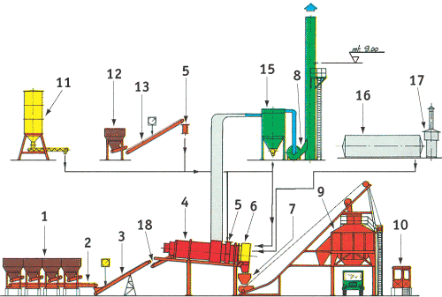

1 – бункер-мөлшнрлегіш; 2 – жиналмалы конвейер; 3 – ылғалдылықты бақылайтын конвейер; 4 – кептіру-араластыру барабаны; 5 – мөлшерлегіш және ескі асфальтобетонды беру; 6 – араластыру аймағы; 7 – скип күту бункері; 8 - шаңсорғыш-желдеткіш; 9 - жинақтаушы бункер; 10 – басқару кабинасы; 11 – минералды ұнтақ силосы; 12 – ескі асфальтобетон бункері; 13 – ылғалдылықты бақылайтын конвейер; 15 - шаң ұстағыш және шаң силосы; 16 – битумдық бак-цистерна; 17 – майды қыздырғыш; 18 – кептіру барабанының конвейері

Асфальт араластыру кешенінің циклдық жұмыс принципі
Қондырғы бастапқы материалды беруден, оны қыздырудан, кептіруден, елеуден және араластырудан тұратын технологиялық сатыларды жүйелі жүргізуді қамтамасыз ету үшін жобаланған. Операциялардың реті суық материалдарды алдын ала мөлшерлеу, кейіннен қыздыру, фракцияларға бөлу және араластыру камерасына ауыстыру арқылы болжанады.
Циклдік үлгідегі жабдық жұмысының оңайлатылған схемасы:
- Қоректендіру агрегатының бункерлеріне бастапқы материалдарды беру;
- Шикізатты жұмыс температурасына дейін қыздыратын кептіру агрегаты барабанына белгіленген пропорцияда қиыршықтас пен құмды тиеу;
- Дайындалған массаның араластыру торабының сұрыптау құрылғысына түсуі, фракцияларға бөлу, ыстық шикізатты сақтауға арналған бункерлерді тиеу;
- Араластыру камерасына салмақтық мөлшерлегіштер арқылы минералдық ингредиенттер мен битумның түсуі;
- Араластыру және дайын өнімді жинақтаушы бункерге тиеу.

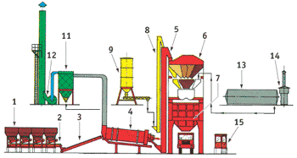
1 – бункер-мөлшерлегіш; 2 – жиналмалы конвейер; 3 – кептіру барабанының конвейері; 4 – кептіру барабаны; 5 - «ыстық» элеватор; 6 – араластырғыш мұнара; 7 – жинақтаушы бункер; 8 – минералды ұнтақ элеваторы; 9 – минералды ұнтақ силосы; 11 – шаң ұстағыш және щаң силосы; 12 – шаңсорғыш-желдеткіш; 13 – битумдық бак-цистерна; 14 – майды қыздырғыш; 15 – басқару кабинасы

САЛЫСТЫРМАЛЫ СИПАТТАМАЛАРЫ, АРТЫҚШЫЛЫҚТАРЫ МЕН КЕМШІЛІКТЕРІ

Көрсетілген технологиялардың негізгі айырмашылығы – мөлшерлеу және араластыру жүйелері.
Циклдық түрдің кешенінде материалдың фракцияға автономды бөлінуі, компоненттердің таразылық, порциялық мөлшерленуі жүреді. Дайын масса жабдықтың техникалық сипаттамаларына сәйкес шектеулі порциялармен жөнелтіледі.
Бұл қондырғыларда дайындалатын қоспалар бірнеше салу алаңдары үшін жеткізілетін қала жағдайында өндіру кезінде орынды.
, берілген сападағы материалдарды өндіруге мүмкіндік береді
Циклді жұмыс жасайтын АБЗ-ның негізгі артықшылықтары:
- қажетті рецептуралық құрамды дәл ұстап тұруға;
- басқа рецептураның өнімін шығаруға тез өтуге;
- араластыру уақытын өзгертуге;
- анық қалыптасқан технологиялық процесстердің арқасында жоғары сапалы қоспа алу.
Негізгі кемшіліктері:
- жұмылдырылғыштығы төмен (мобильность);
- сатып алу құны жоғары.

Өндірістің үздіксіз тәсілі кезінде мөлшерлеу тұрақты ағынмен жүреді. Мұндай жабдықты жұмыс көлемі үлкен, бір рецептуралық құрамды қоспаны ұзақ шығарғанда қолдану орынды.
Үздіксіз жұмыс жасайтын АБЗ-ның негізгі артықшылықтары:
- технологиялық жабдықтарды жинақтау жылдамдығы жоғары;
- сатып алу құны төмен.

Негізгі кемшіліктері:
- шикізатқа жоғары дәрежелі тәуелділікті болуы, ол соңғы қоспаға айтарлықтай әсер етеді.

Асфальт бетонды зауыт келесі технологиялық түйіндерден тұрады (1 – сурет):
- минералды материалдар қоймалары;
- битум балқытатын түйін;
- қоспа дайындайтын түйін.
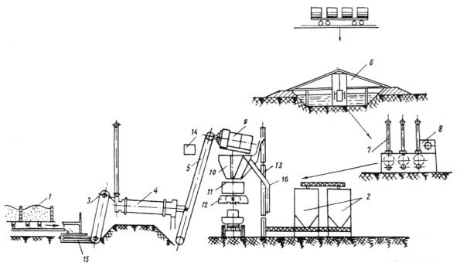

1 – сурет – асфальт бетон қоспасын дайындау технологиялық сызбасы:
1 – қиыршықтас пен құм қоймалары; 2 – минералды ұнтақ қоймасы; 3 – суық шөмішті элеватор; 4 – кептіргіш барабан; 5 – ыстық шөмішті элеватор; 6 – битум қоймасы; 7 – битум балқытатын түйін; 8 – беттік белсенді қосымшалар дайындайтын қондырғылар; 9 – цилиндрлі елеуіш; 10 – ыстық бункер; 11 – салмақтық мөлшерлегіш бункері; 12 – араластырғыш; 13 – минералды ұнтақ жіберетін элеватор; 14 – басқару жүйесі; 15 – қоректену агрегаты; 16 – ұсақ қиыршық тастарды тастайтын астау

Қоймадан шағыл тас, құм бір шөмішті жүк тиегішпен қоректену агрегатының (15) бункерлеріне тиеледі. Ол таспалы транспортер және суық шөмішті элеватор (3) арқылы кептіргіш барабанға (4) материалдардың бірқалыппен жіберілуін қамтамасыз етеді. Қоректену агрегатында суық және ылғал материалдарды алдын – ала мөлшерлеу процессі жүреді. Бұл процесс кептіру және қыздыру процессінің тұрақтылығына мүмкінділік етеді.
Кептіргіш агрегатының құрамы: оттық және форсункасы бар кептіргіш барабан, мазутқа арналған жылытылатын бак.
Шаң ұстағыш агрегаты (17) атмосфераға шаңды шығармай ұстауға арналған. Шаң ұстағыштар шаңның 85...95 %-ын ұстайды. Ұсталған шаңды минералды ұнтақтарға қосымша ретінде пайдаланады. Шаң мөлшерін зертханаларда тағайындайды.
Араластырғыш агрегат құрамы: ыстық шөмішті элеватор (5), жазық дірілдегіш елеуіш (9). Сортталған материалдар бункер бөлімдеріне (10) түседі, артынан мөлшерлегіштерге (11) жіберіледі.
Қоспаның дәл мөлшерленген компоненттері периодты немесе үздіксіз әсер ететін қалақшалы араластырғыштарға (12) түседі. Дайын қоспа автомобиль самосвалдарға немесе жинағыш бункерлерге түседі.
Асфальт бетон қоспасының сапасын арттыру мақсатымен қоспаға беттік белсенді заттар (ПАВ) және активаторлар еңгізеді. ПАВ ретінде катионды активті және анионды активті заттар қолданылады. ПАВ қолдану минералды материалдар мен қоспа қыздыру температурасын төмендетуге; минералды бөлшектер бетінің битуммен майлану дәрежесінің өсуіне; араластыру уақытын азайтуға; қоспаның жайлы жайылуы мен нығыздалуына себебін тигізеді.
Тасты материалдарды кептіру және қыздыру тек қана берілген температураны қамтамасыз етіп қоймай, толық ылғалдылықты жоюы керек.

Өндіріс процессінің технологиясына нұсқау

Битум дайындау

Ыстық қара қоспаларды дайындауға маркалары БНД – 90/130 және БНД – 60/90 битумдары қолданылады. Битум қоймаларында битумдарды маркасына байланысты 80 – 100⁰-қа дейін қыздырады және сорғыштар көмегімен битум балқытатын қондырғылардың алғашқы қыздыратын қазандықтарына жіберіледі. Бұл қазандарда 110 – 120⁰-қа дейін битумды қыздырады және осы температурада, үздіксіз механикалық араластырғыштармен араластыра отыра, ылғал толық буланғанша ұстайды.
Битумның дайын болғанын зертханада тағайындайды. Құрғатылған битум битум сорғыштар арқылы жұмыс қазандарына жіберіледі. Онда 150 – 165⁰-қа дейін қыздырылады және араластырғыш қондырғысының салмақтық мөлшерлегішіне айдалады. Жұмыс қазандарында битумды қыздыру температурасы әр сағат сайын бақыланады. Битум тұтқырлығын жоғалтуды болдырмау үшін, қазандарда битумды 150 – 165⁰-та 5 сағаттан артық ұстауға болмайды. Сондықтан араластырғыштар жұмыстарының ұзақ үзілістерінде битум температурасын 130⁰-қа дейін төмендетілуі тиіс.

Минералды материалдарды кептіру және оларды битуммен араластыру

Минералды материалдарды қыздыру температурасы шығатын қоспаның берілген температурасына байланысты және 200 – 220⁰-тан артпауы керек. Кептіргіш барабаннан шыққан минералды материалдар құрғақ болуы керек. Дайын қоспа температурасы беттік белсенді заттарсыз 140 – 160⁰, ал беттік белсенді заттармен – 120 – 140⁰.
Минералды материалдардың бір-бірімен және битуммен араластыру уақыты битум бірқалыпты таралған, сыртқы түрі бойынша біртекті қоспа алуды қамтамасыз етуі қажет және бұл уақыт:
құмды асфальтбетондар үшін 120-180сек;
ұсақ дәнділі қоспалар үшін 90-150сек;
орташа және ірі дәнділі қоспалар үшін 60-90сек;
қара қиыршық тас үшін 60сек.

Зертханаларда әр ауысымда битум және минералды материалдардың салмақ бойынша мөлшерлену сәйкестілігі тексеріледі. Мөлшерлеу дәлділігі: минералды материалдар үшін - ± 3 %; битум үшін - ± 1,5 % (битум салмағынан).

